画像制作依頼書｜NEW ARRIVAL 広告（Instagram・Facebook）
ACLIMA
見せるもの：WARMWOOL・WOOLNET を中心とした、冬のウールの下着・中間着

依頼日 | 2026年9月29日（10月5日 ブランド別に整理）
公開時期 | 制作完了後すぐに
作るもの | 2案（A・B）× 3サイズ ＝ 計6点（サイズは2ページ目）
リンク先 | 商品一覧 または 特集ページ（EC側で決定）
1 この広告で伝えたいこと
メリノウールで汗冷えしにくく、暖かい。冬の外遊びの「一枚目」
特定の商品ではなく、このブランドの今シーズンの新作が入ったことを伝える広告。品番の指定はしない。
2 写真の選び方
◯ 選ぶ写真 | × 選ばない写真
◯ ウールそのものが主役。WARMWOOL の起毛やループ、WOOLNET の網目が、スマホの画面でも分かるくらい寄った写真  ◯ 着用カットなら、寒い場所で一枚で着ていて暖かそうに見えるもの（吐く息が白い、霜・雪など寒さが分かる要素） | × 素材の違いが見えない引きの写真（ただのインナー姿に見える）  × 他社の下着と区別がつかない無地の着用写真  × 露出が強すぎる下着の着用カット（Meta の広告審査で止まるため）
ACLIMA の注意
! ブランド表記は「ACLIMA」。
3 コピー（写真の上に白文字で入れる）
案 | 見出し（太字） | サブコピー（細字）
A NEW ARRIVAL 型 | NEW ARRIVAL | ACLIMA｜Fall / Winter 2026
B メッセージ型 | 冬の一枚目は、ウール。 | ACLIMA WARMWOOL / WOOLNET
コピーは仮。写真に合わせて文字を減らすのは可（見出しだけ、など）。
4 納品ファイル名
aclima-newarrival-202610_A_1080x1080.jpg | aclima-newarrival-202610_B_1080x1080.jpg
aclima-newarrival-202610_A_1080x1350.jpg | aclima-newarrival-202610_B_1080x1350.jpg
aclima-newarrival-202610_A_1080x1920.jpg | aclima-newarrival-202610_B_1080x1920.jpg
JPG（sRGB）。あわせて再編集用の PSD または AI（レイヤー付き）も納品。
ここから全ブランド共通
5 仕上がりイメージ（配信中の広告に揃える）
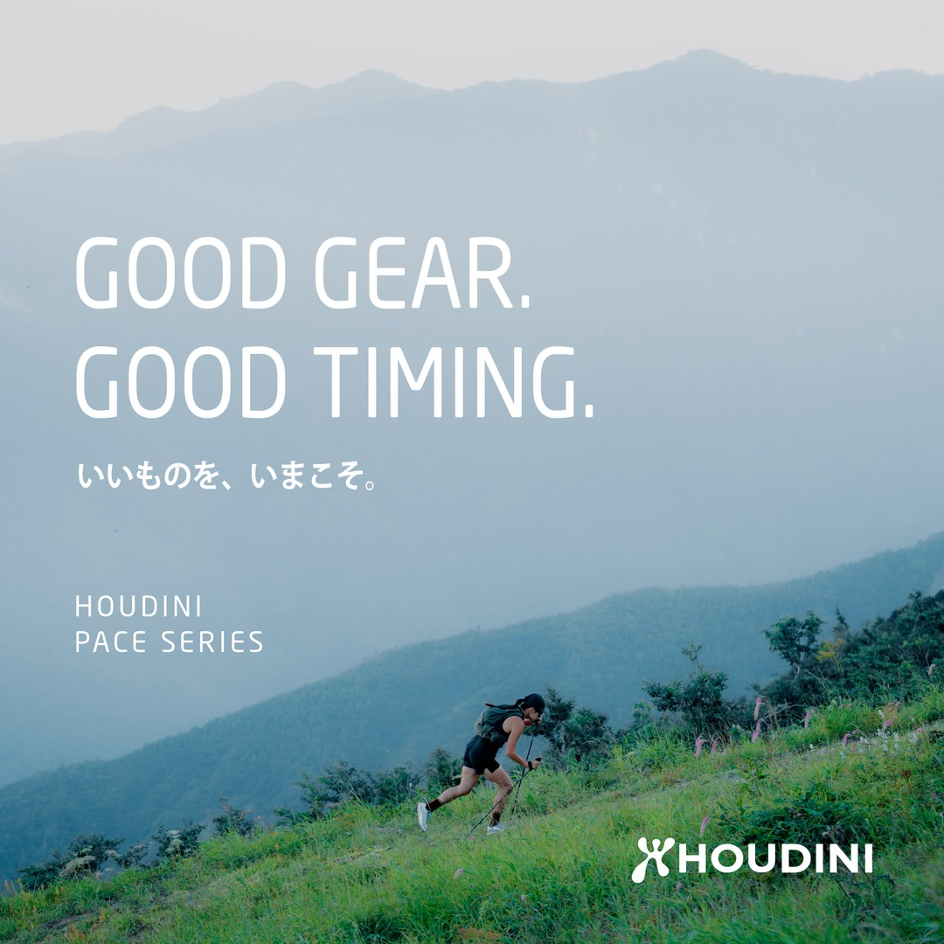 | 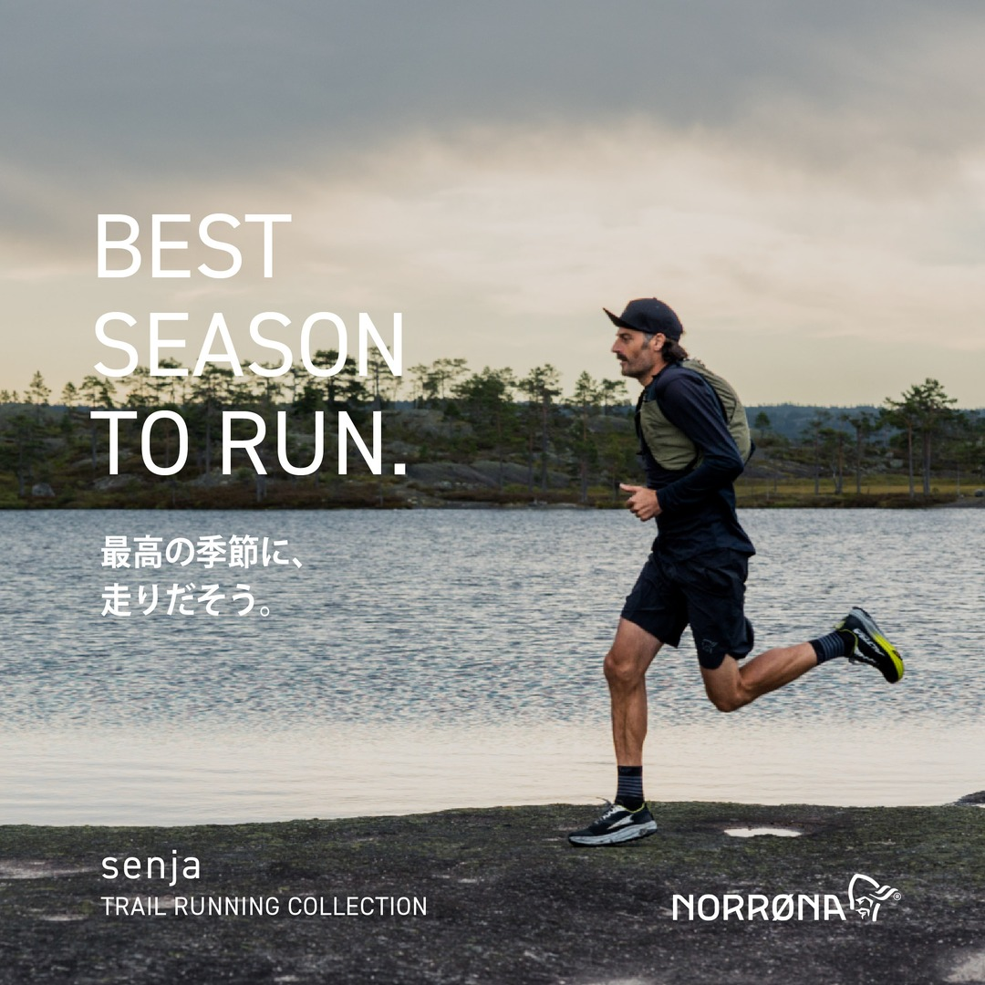
HOUDINI（PACE SERIES） | NORRØNA（senja）
構成 | 写真を全面に使い、見出し（太字）＋サブコピー（細字）を白文字で。ブランドの公式ロゴ（白）を右下
文字の位置 | 写真の抜け（空・雪面など）に合わせて上でも下でも可。人物の顔や商品に文字を重ねない。写真が明るい場合は、文字の下に薄いグラデーションを敷く
写真 | 各ブランドの Fall / Winter 2026 公式ビジュアルを優先（広告使用の許諾は FULLMARKS 側で確認）
6 サイズ（1案につき3サイズ）
サイズ（px） | 比率 | 使う場所 | 注意
1080 × 1080 | 1:1 | フィード（基本） | 上の参考と同じ構成
1080 × 1350 | 4:5 | フィード（縦長） | 1:1 の上下に写真を伸ばす
1080 × 1920 | 9:16 | ストーリーズ・リール | 上 250px・下 340px には文字・ロゴを置かない
7 入れないもの
× 価格・割引・「SALE」「OUTLET」の表示
× 「正規販売店」「〇〇を買うなら」などの売り文句、FULLMARKS の店名・ロゴ
× ブランド名のカタカナ表記（NORRØNA は Ø で表記）
× 他ブランドの商品・ウェアの写り込み（1画像＝1ブランド）
8 納品前の最終チェック
確認すること | 見るポイント
☐ このブランドだと分かるか | ロゴ・特徴的な色やデザイン・素材が写っている。ブランド名を隠しても他社の広告に見えない
☐ 商品が主役か | 商品が画面の大きな部分を占めている。景色や人物が主役になっていない
☐ 良さが写っているか | 素材の質感や、機能が働いている瞬間（雪をはじく、握る、寒さの中で暖かい）が見える
☐ リンク先で買えるか | 写っている商品・色が今季の入荷分で、リンク先のページに並んでいる
☐ スマホで1秒見て伝わるか | 小さな画面で、文字が読めてブランドと商品が分かる

